Кафедра вычислительной техники



ЛАБОРАТОРНАЯ РАБОТА №5
по дисциплине: технология программирования на Java
на тему: Потоки ввода-вывода. Сериализация объектов в файл

Выполнил: | Проверил:
Студент гр. АВТ-810, АВТФ | ассистент каф. ВТ
Гулов А.С.. | Михайленко Дмитрий Анатольевич
«___» ______ 20__г. | «___» ______ 20__г.
_________________ | _________________
(подпись) | (подпись)

Оглавление
ЦЕЛЬ И ЗАДАНИЕ 2
Цель работы: 2
Задание 2
Ход работы 4
Вывод: 5

ЦЕЛЬ И ЗАДАНИЕ

Цель работы:
1. Изучить особенности реализации системы ввода-вывода в Java.
2. Доработать программу, созданную в лабораторной работе № 4:
Вариант 7

Реализовать в консоли команды «Установить вероятность генерации капитальных домов» и «Получить вероятность генерации капитальных домов». Как параметр в команду установки должно передаваться значение вероятности. Полученная вероятность должна выводиться на консоль.

Задание
1) добавить в главное меню команду «Консоль». По этой команде должно появляться немодальное диалоговое окно с многострочным текстовым полем, занимающим всю область окна. В это окно можно вводить команды по варианту. В это же окно выводится реакция программы на команду;
2) для передачи команды в обрабатывающий поток использовать каналы ввода-вывода;
3) создать конфигурационный файл для программы. В конфигурационный файл должны сохраняться все настройки симуляции, т.е. все данные и состояния, которые задаются в панели управления программы. Конфигурационный файл должен читаться при запуске программы и записываться при выходе. Формат файла текстовый;
4) добавить в главное меню пункты «Загрузить» и «Сохранить». Команда «Сохранить» вызывает сериализацию всех «живых» объектов в ней. Команда «Загрузить» останавливает текущую симуляцию (если симуляция запущена) и загружает объекты из выбранного файла. Не забудьте скорректировать время рождения объектов. После открытия симуляцию можно запустить, загруженные объекты должны вести себя естественно;
5) использовать стандартные файловые диалоги.5) добавить в панель управления выпадающие списки для выставления приоритетов каждого из потоков. 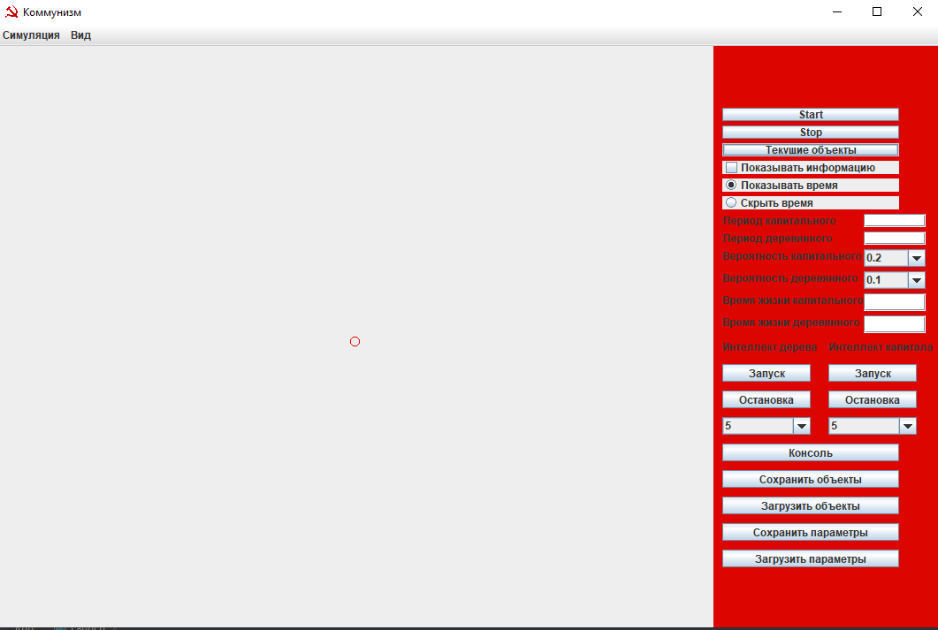
Рис. 1. Обновленное меню.
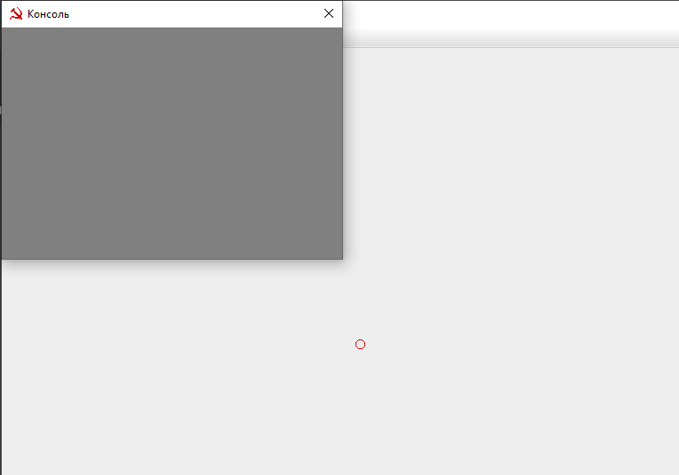
Рис.2 Консоль

Ход работы
Для сериализации и десериализации коллекций был имплементирован интерфейс Serializable. Но для того, чтобы Collect оставался в единственном виде, был добавлен метод readResolve.
Сохранение параметров меню происходит при помощи дополнительного класса, который хранит в себе параметры моделирования и который можно успешно сериализовать и десериализовать
Консоль реализована с помощью диалогового окна, в котором команда разбивается на отдельные слова и проверяется на корректность. Если команда верна, происходит работа с каналами ввода-вывода Piped.

Вывод:
В ходе выполнения лабораторной работы была изучена сериализация и работа с потоками ввода-выввода в Java.

